第七届长治技能大赛技术文件

砌 筑



第七届长治技能大赛组委会
2025年8月

目 录
1.项目介绍 1
1.1项目描述 1
1.2考核标准 1
1.3选手应具备的能力 1
2.竞赛项目 2
2.1竞赛内容 2
2.2竞赛时间安排 7
3.评判标准 7
3.1分数和成绩计算方法 7
3.2评分标准 7
3.3客观和主观评分 8
3.3.2 评价分（主观） 8
3.4裁判员组成和分工 9
3.4.1裁判长 9
4.竞赛相关设施设备 9
4.1赛场材料准备 9
4.2选手自带物品 10
4.3裁判组材料准备 11
5.项目特别规定 12
5.1 赛前 12
5.2 赛中 12

5.3 违规情形 13
6.健康、安全和环保要求 14
6.1 比赛环境 14
6.2每个竞赛工位的面积约为16平米如图所示 14
6.3 环境保护 15

本文件按照国家职业技能标准（三级）及以上要求，结合砌筑工作实际，适当吸收世界技能大赛相关技术要求。比赛时的试题可做不超过20%的调整，在赛前裁判员集中培训时讨论确定修改内容并予以说明。未尽事宜，将在补充通知及赛前项目技术交流时予以说明。
本文件依据第五届全省职业技能大赛《技术规则》编制，如遇本文件与《技术规则》原则冲突，以《技术规则》为准。本文件由本项目专家组长负责解释。

1.项目介绍

1.1项目描述
砌筑工主要在工业与民用建筑砌体工程中进行施工，砌体工程是建筑工程的主体结构重要组成部分。砌筑工是用手工利用砂浆或其他胶凝材料按建筑物、构筑物设计及技术规范要求，将砖石、砌块、瓦块砌铺成各种形状的砌体、挂瓦等工作的专业技能人员。
砌筑主要在工业与民用建筑施工中进行，包括砌砖、石、砌块等内容， 通过具体工作，建造内外墙、隔板、烟囱和其他建筑物及构筑物，主要包括：选择和制备灰浆；修建内、外墙和隔板；在砌筑墙上安装预埋材料；在工业建筑和民用建筑烟囱上砌筑弧形砖石；在烟囱和烟窗等上耐火砖施工；在窑炉和贮水池等上耐酸砖施工；修建园墙、人行小道、拱门、露台和阳台；精确切割石头、砖、木料和其他高密度砌筑材料；用螺栓、拉筋或金属网加固砌筑结构等具体工作内容。

1.2考核标准
现行建筑工程国家和行业规范标准；现行国家职业技能标准、职业技能考评标准砌筑工高级工标准。

1.3选手应具备的能力
（1）在砌筑工程工作时，按照正确程序操作；
（2）掌握建筑制图的基本知识，熟悉砖石结构和抗震结构的一般知识，看懂较复杂的施工图；
（3）熟练掌握施工测量放线的基本知识，根据图纸制作皮数杆；
（4）按设计选择砌筑材料；
（5）熟悉砌筑工艺流程，组织或自行完成砌体工作；
（6）按设计在砌筑墙上安装预埋材料；
（7）在工业建筑和民用建筑烟囱上砌筑弧形砖石；
（8）依据相应国家节能环保要求，在砌筑过程中采用防尘工具并精确计算节约材料；
（9）遵循健康和安全标准、规则和条例。
1.3.1 能力要求细则
所需要的能力要求包括：
（1）测量、放线及放样；
（2）根据设计选择砌筑材料；
（3）对砌体材料安全切割、精加工；
（4）按照设计图纸进行组砌；
（5）按照要求进行勾缝；
（6）文明施工、工完场清。
1.3.2 理论知识
必须具备以下理论知识，但不进行直接测试。
（1）会识图，并能够按照规定标准制图、画草图；
（2）能够按 1:1 的比例进行放大样图；
（3）设计知识；
（4）材料和工艺知识；
（5）砌筑知识。

2.竞赛项目

2.1竞赛内容
竞赛试题为砌筑一图形砖砌体，请按要求选择材料、 测量、放线、切割砖块、组砌完成。砌体材料为 240×115×53㎜的粉煤灰砖，砌体长为1740㎜、宽为120㎜、高1376㎜、两端为120mm的附墙柱，图案中砌体凸出砌体20mm，详见剖面图，墙面勾缝深度为5mm的凹缝，突出部分为平缝。砌筑灰缝标准为10mm根据现场砌块尺寸进行调整，调整范围为8～12mm，灰缝应砂浆饱满，灰缝的砂浆饱满度不得低于90%。试题背面砌体必须整洁，无透明缝、瞎缝、假缝等缺陷，侧立面与正立面及顶部均需进行勾缝。
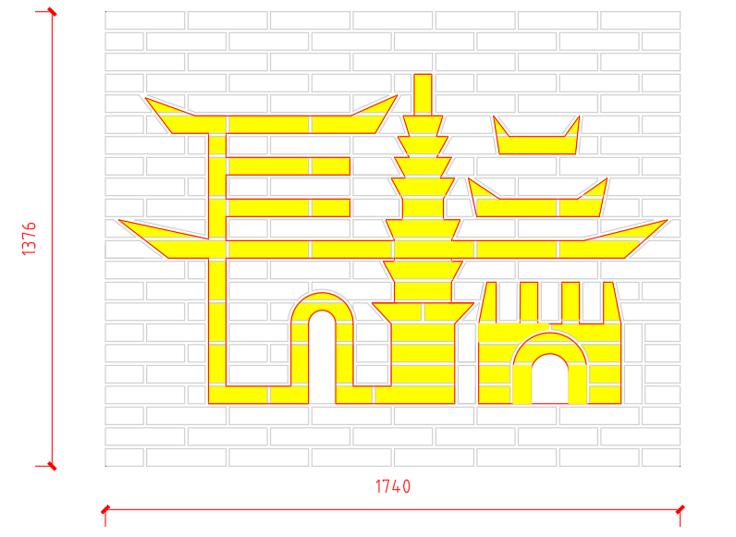
实操竞赛正立面示意图

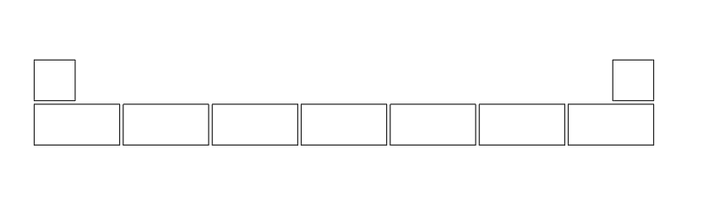
实操竞赛俯视图示意图

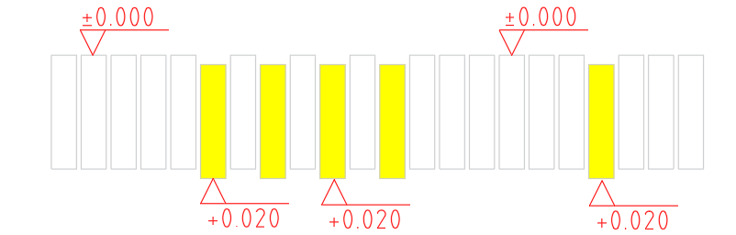

实操竞赛墙身剖面图

“第七届山西省长治市职业技能大赛”切砖明细表
编号 | 形状规格 | 数量 | 编号 | 形状规格 | 数量
1 | 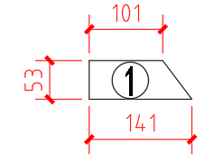 | 1 | 2 | 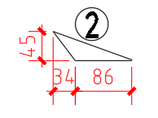 | 1
3 | 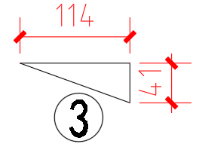 | 1 | 4 | 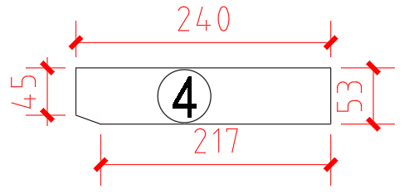 | 1
5 | 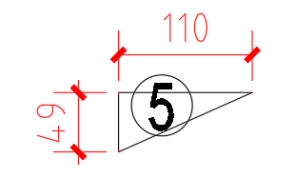 | 1 | 6 | 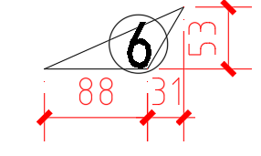 | 1
7 | 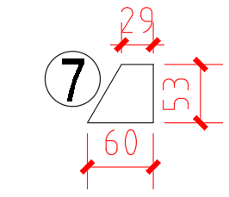 | 1 | 8 | 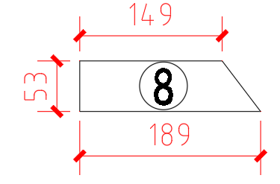 | 1
9 | 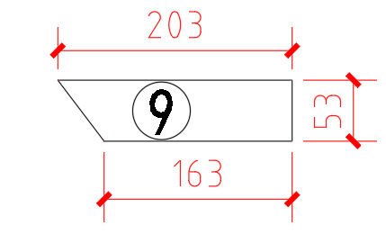 | 1 | 10 | 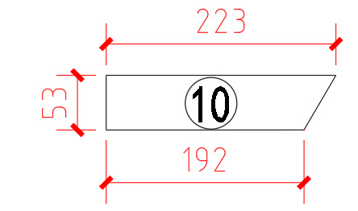 | 1
11 | 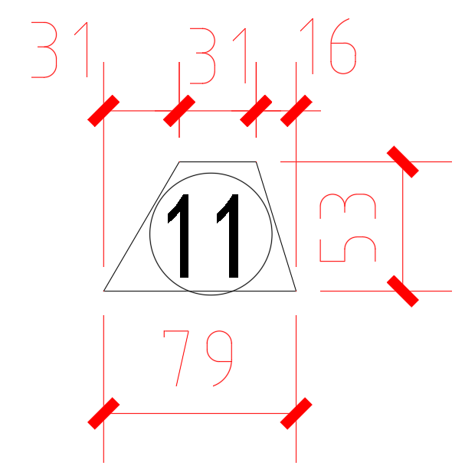 | 1 | 12 | 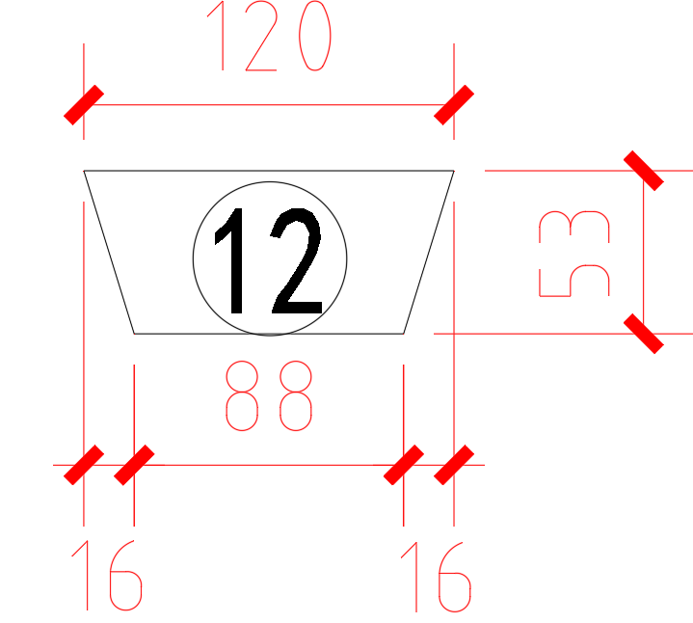 | 1
13 | 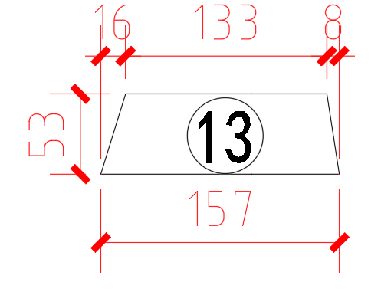 | 1 | 14 | 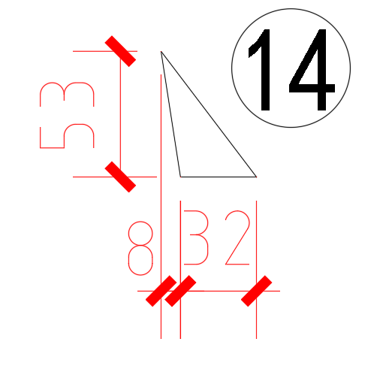 | 1
15 | 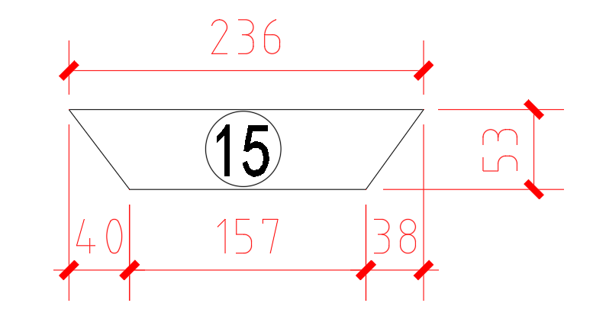 | 1 | 16 | 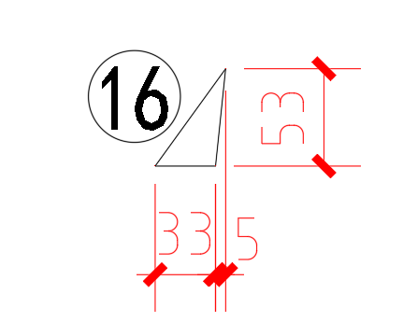 | 1
17 | 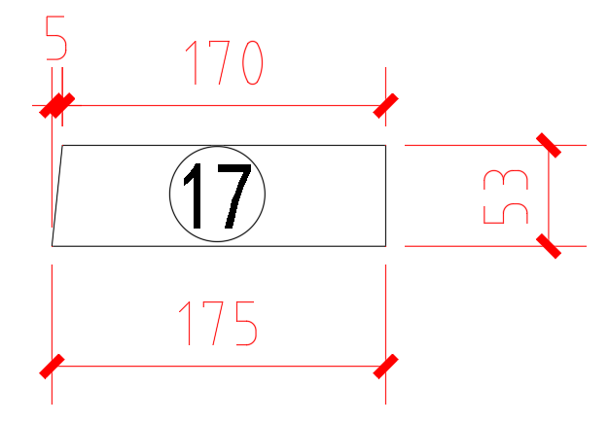 | 1 | 18 | 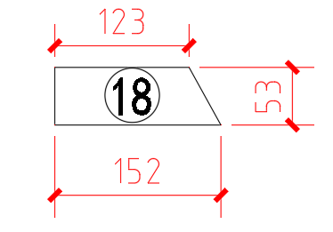 | 1
19 | 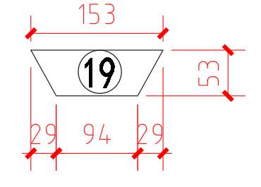 | 1 | 20 | 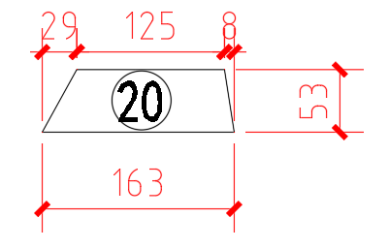 | 1
21 | 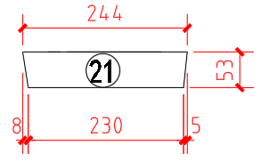 | 1 | 22 | 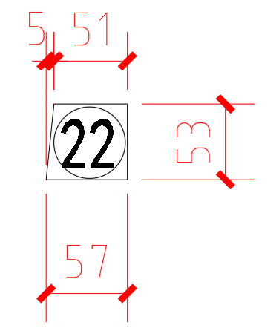 | 1
23 | 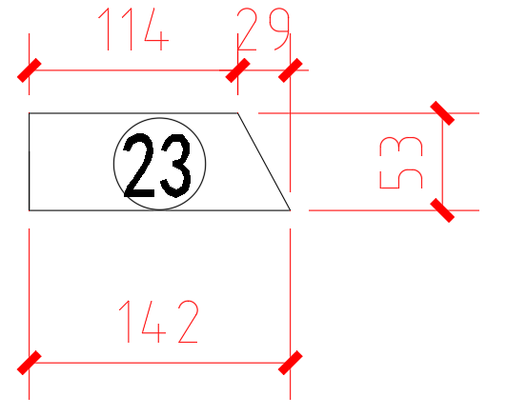 | 1 | 24 | 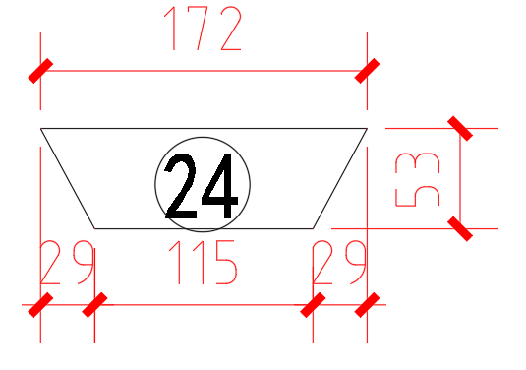 | 1
25 | 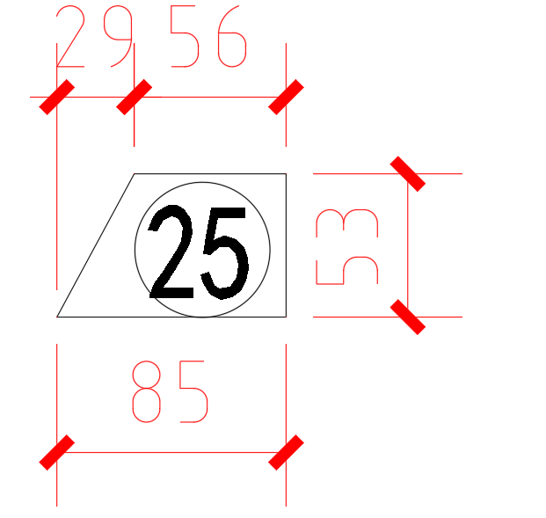 | 1 | 26 | 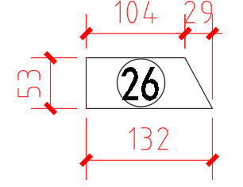 | 1
27 | 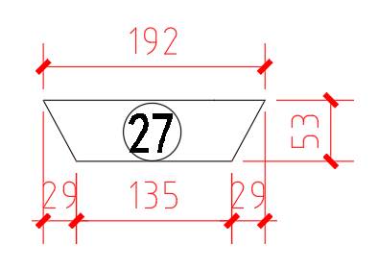 | 1 | 28 | 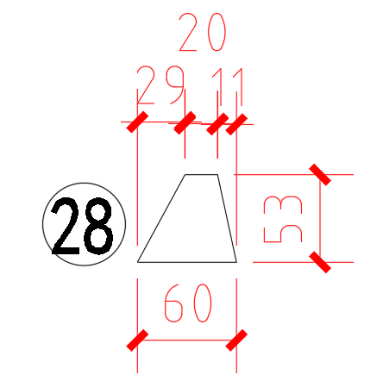 | 1
29 | 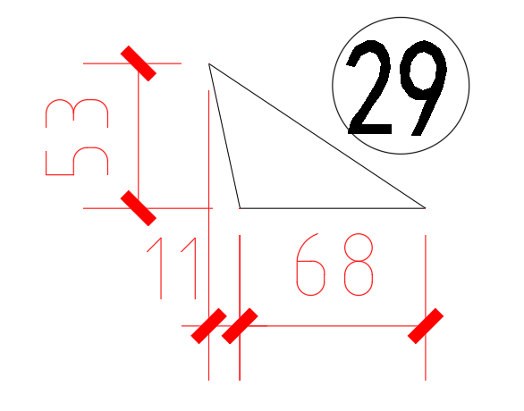 | 1 | 30 | 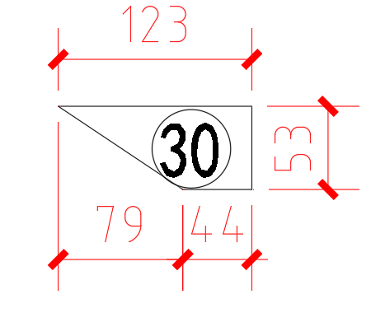 | 1
31 | 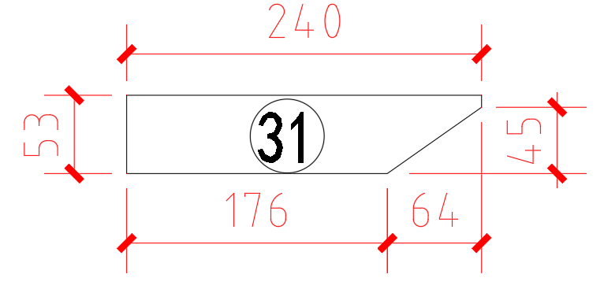 | 1 | 32 | 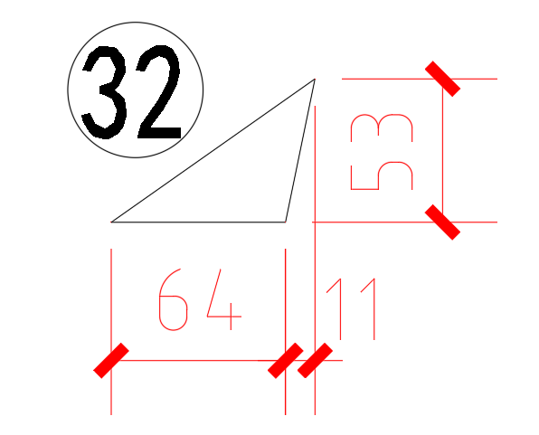 | 1
33 | 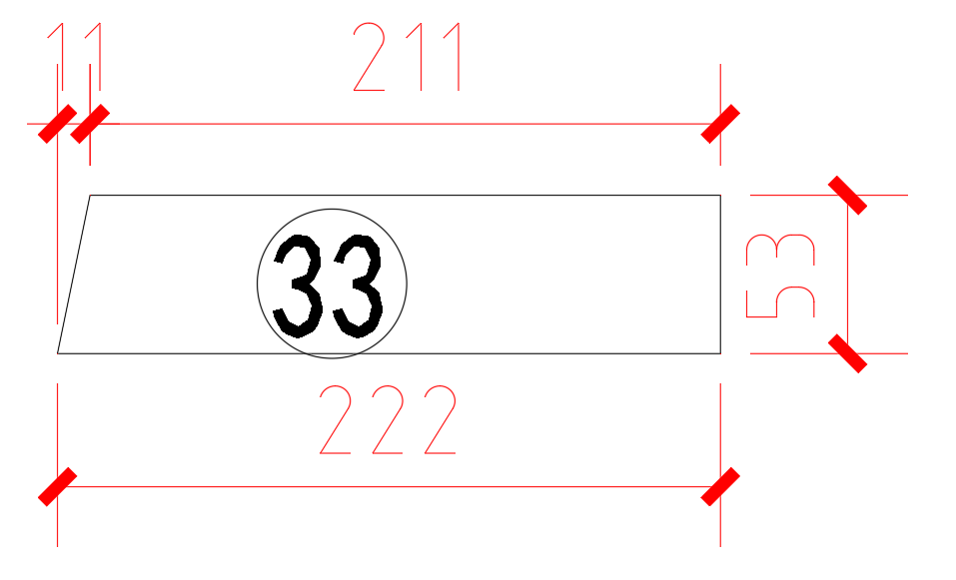 | 1 | 34 | 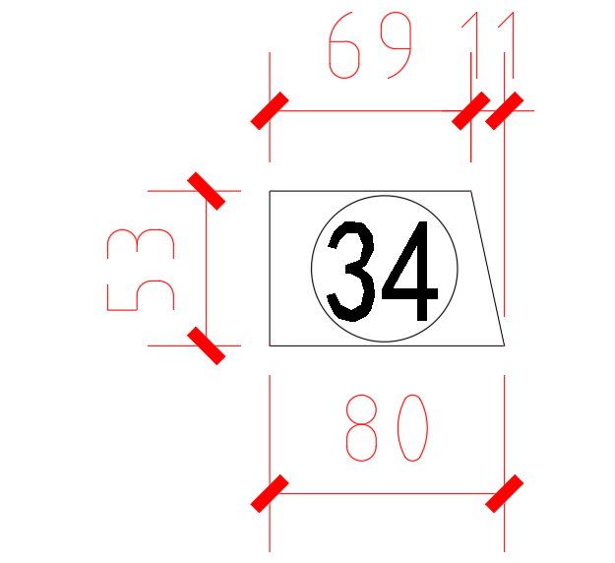 | 1
35 | 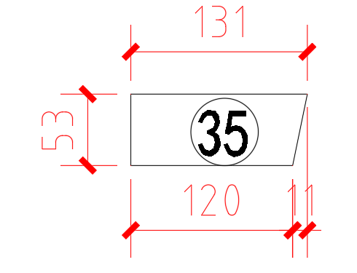 | 1 | 36 | 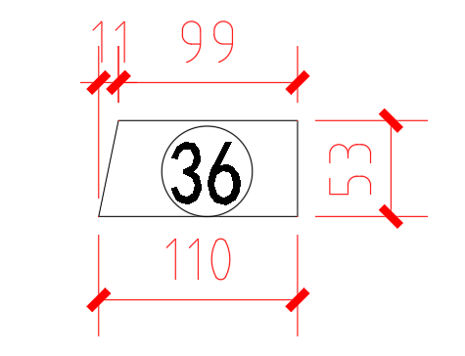 | 1
37 | 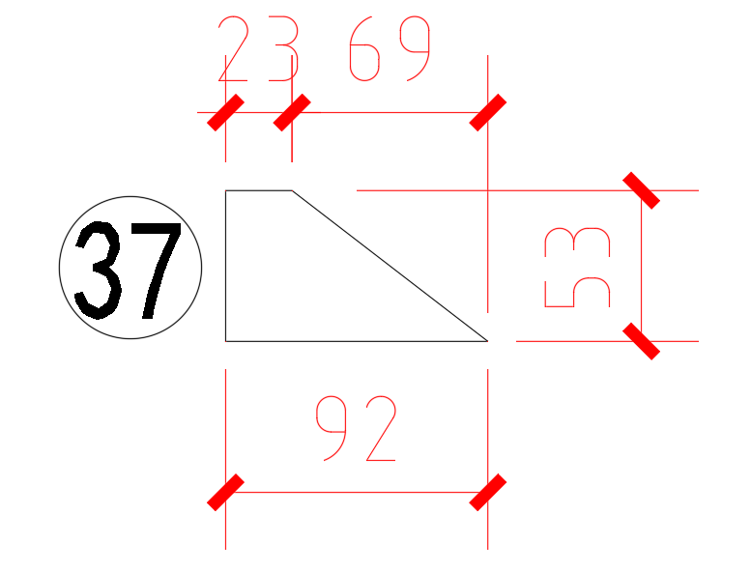 | 1 | 38 | 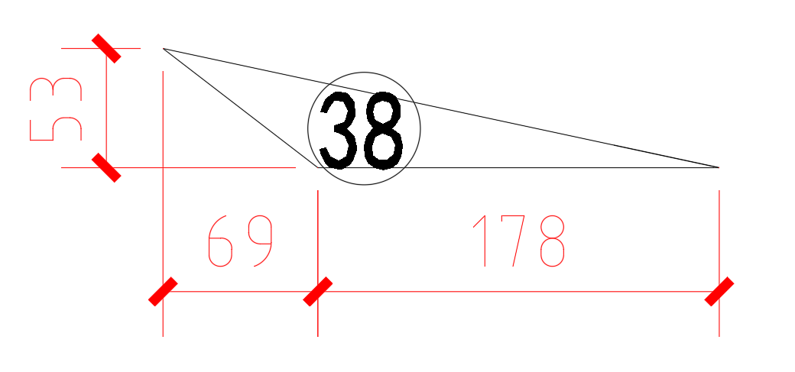 | 1
39 | 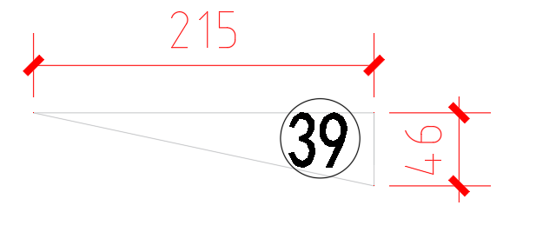 | 1 | 40 | 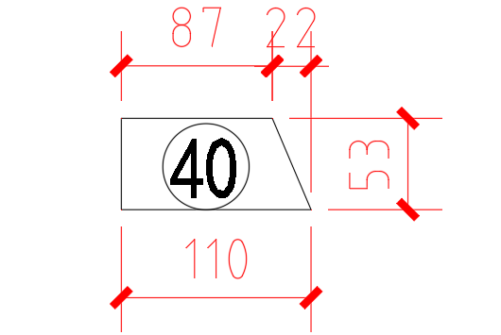 | 1
41 | 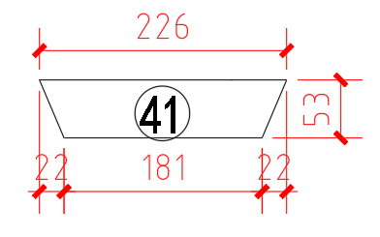 | 1 | 42 | 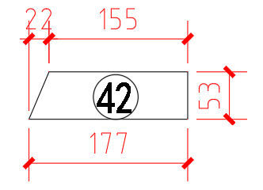 | 1
43 | 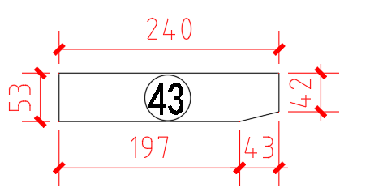 | 1 | 44 | 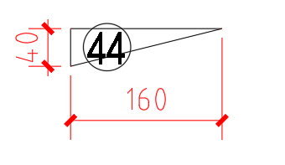 | 1
45 | 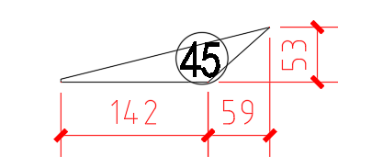 | 1 | 46 | 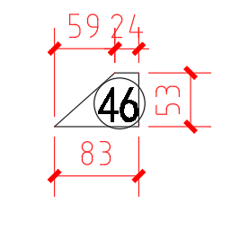 | 1
47 | 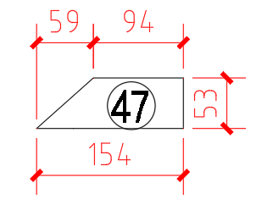 | 1 | 48 | 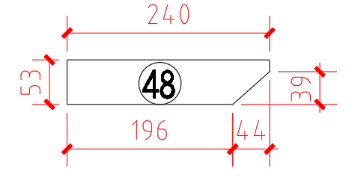 | 1
49 | 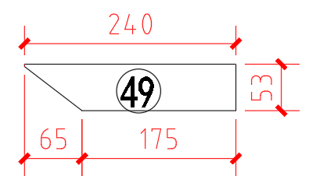 | 1 | 50 | 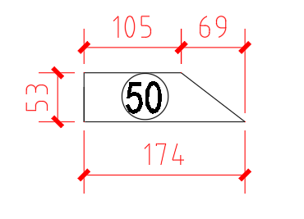 | 1
51 | 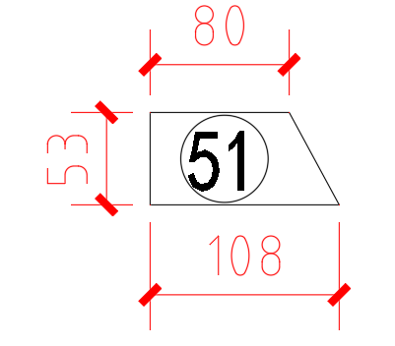 | 1 | 52 | 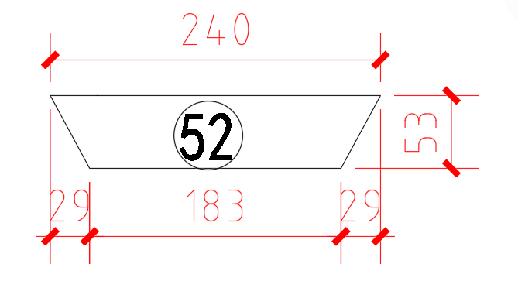 | 1
53 | 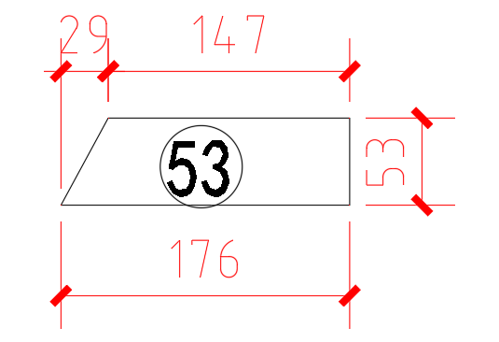 | 1 | 54 | 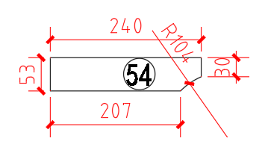 | 1
55 | 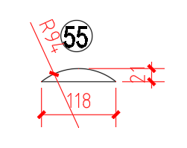 | 1 | 56 | 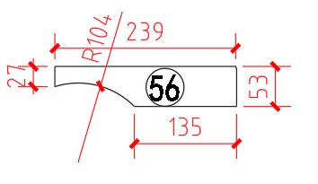 | 1
57 | 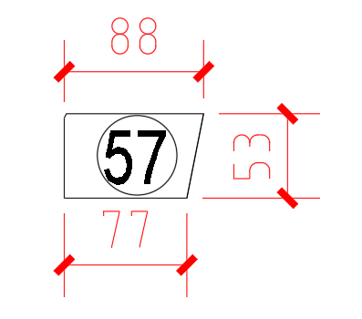 | 1 | 58 | 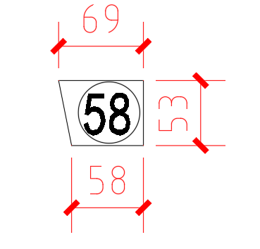 | 1
59 | 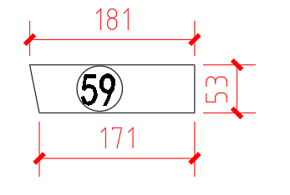 | 1 | 60 | 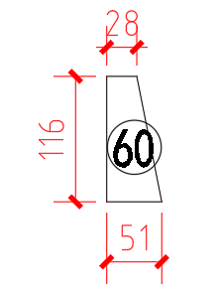 | 1
61 | 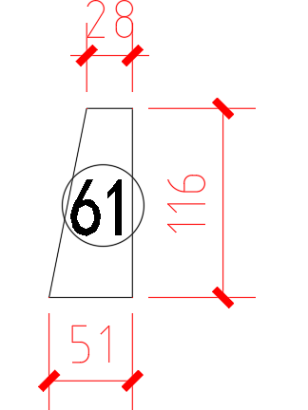 | 1 | 62 | 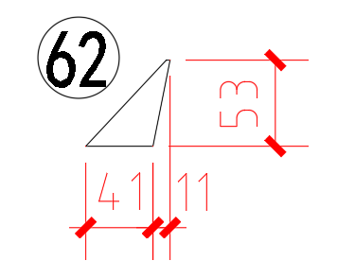 | 1
63 | 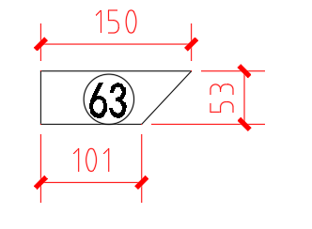 | 1 | 64 | 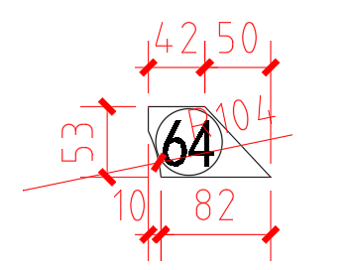 | 1
65 | 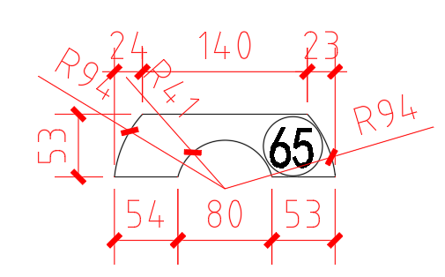 | 1 | 66 | 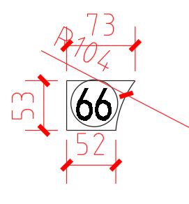 | 1
67 | 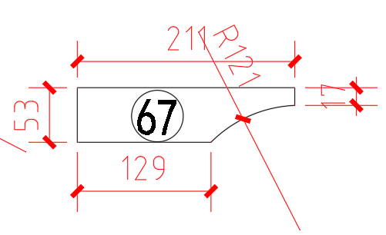 | 2 | 68 | 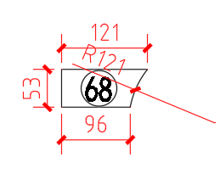 | 2
69 | 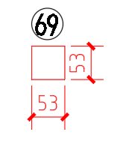 | 2 | 70 | 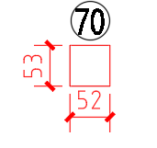 | 7
71 | 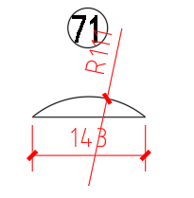 | 1 | 72 | 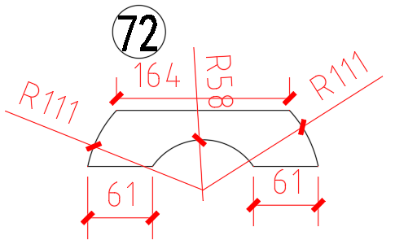 | 1
73 | 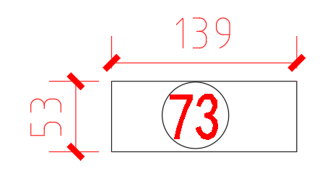 | 1 | 74 | 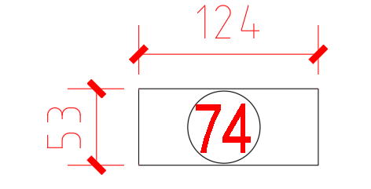 | 1
75 | 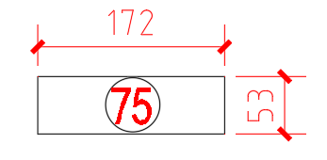 | 1 | 76 | 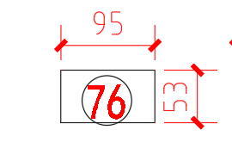 | 3
77 | 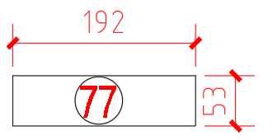 | 3 | 78 | 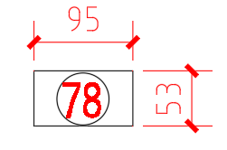 | 4
79 | 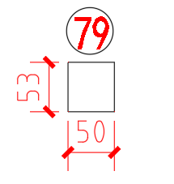 | 1 | 80 | 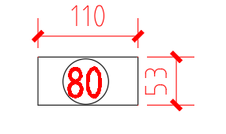 | 1
81 | 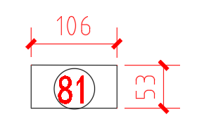 | 4 | 82 | 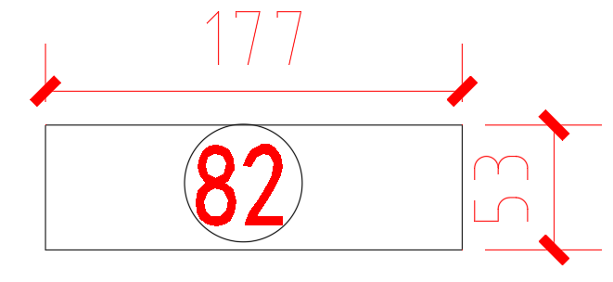 | 2
83 | 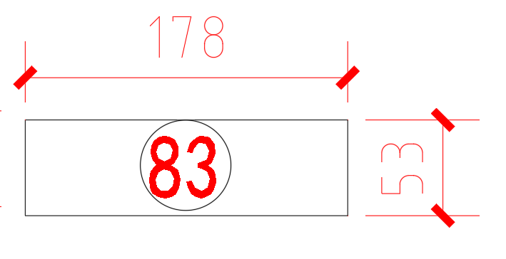 | 1

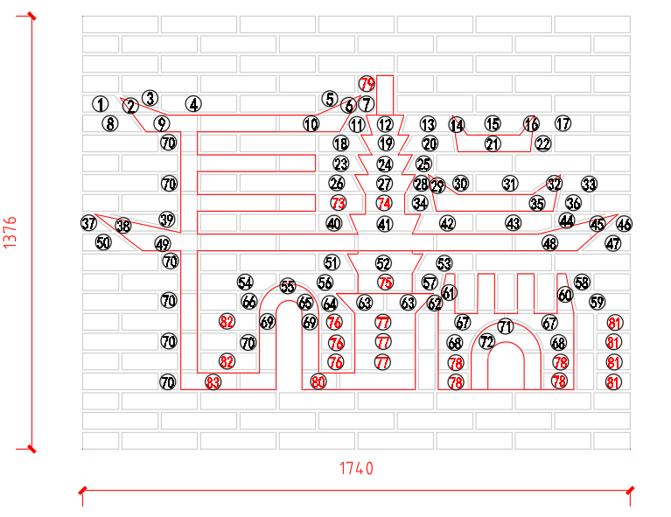

2.2竞赛时间安排
竞赛时间合计为810 min（切砖放样210min，砌筑竞赛600min），含选手在竞赛过程中休息、饮水、上洗手间等活动占用的时间。在规定时间内未完成的不进行评分考核。
竞赛采用抽签分组方式确定组次，竞赛分两阶段进行，上午为材料准备和切割异型砖时间，第一天毎名选手放样切割时间为210min（切砖放样时间不计入比赛时间）。下午为作品砌筑竞赛时间，时间为180 min；第二天为作品砌筑竞赛时间，上午210min，下午210min。第三天由裁判组进行评分。

3.评判标准

3.1分数和成绩计算方法

3.1.1比赛成绩
比赛成绩由裁判长将裁判分组检测。所有分值由各组裁判依据竞赛评分标准进行检测得分，最后各组成绩累计为选手最终成绩。

3.1.2成绩排序
比赛名次按照实操成绩，从高到低进行排列。如果出现相同总分，按完成时间排序，作品砌筑竞赛时间用时少的名次靠前；如作品砌筑竞赛时间相同，按实际测量分数高的名次靠前；如果测量分数再相同，按尺寸、水平、垂直、平整的顺序分数高的名次靠前。

3.2评分标准
竞赛结束后，当场、当天进行评判，评判时，裁判员所用的检测工具全部使用选手所用工具，如选手无检测工具，裁判员可使用赛场准备的检测工具进行检测。裁判长带领各裁判组按照评分表分工进行评分，各裁判组仅评判选手的作品的一部分，保证公平公正。出现争议，由裁判长组织裁判员表决。
具体评判分组如下：
序号 | 检测组 | 检测内容 | 备注
1 | 第一组 | 图案尺寸 | 卷尺
2 | 第二组 | 垂直度检测、细部 | 线锤、  检测的靠尺
3 | 第三组 | 平整度检测、平直度检测 | 塞尺、线绳
4 | 第四组 | 主观检测 | 观察

3.3客观和主观评分
3.3.1 测量分（客观）

客观满分为10分，评价分打分方式：每组由3 名及以上裁判构成。每个组所有裁判一起商议，确定评分方案，对选手作品进行检测，三位裁判一起确定检测结果并达成一致后最终只给选手一个分值，三名裁判员共同对测量结果负责。

客观评分明细表
标准编号 | 内 容 | 分 数
标准编号 | 内 容 | 客观分 | 实测点位数量
A | 图案尺寸 | 36 | 12
B | 水平 | 15 | 5
C | 垂直度 | 15 | 5
D | 对齐平整度 | 15 | 5
E | 细部 | 9 | 3

3.3.2 评价分（主观）

主观满分为10分，评价分打分方式：3 名裁判为一组，各自单独评分，分别给出权重分值，分值为“0”、“1”、“2”，然后计算出平均权重分，除以 3 后再乘以该子项的分值计算出实际得分。裁判相互间分差必须小于等于 1 分，否则评分无效，各自需要给出确切理由并在小组长或 裁判长的监督下重新评分。

3.4裁判员组成和分工
本次竞赛设立专家组，负责编写技术文件、命题和落实赛场设备设施（含工具物料）保障。
本次竞赛设立裁判组，由 1 名裁判长，若干裁判员组成。裁判长由专家组长兼任。

3.4.1裁判长

裁判长按照本技术规则和本项目技术文件，编制评分细则，对裁判员进行培训和工作分工；带领裁判员对本项目比赛设备设施和现场布置情况进行检验；组织选手进行安全培训并熟悉赛场及设备，保证所有选手在比赛前掌握必备的安全知识和安全操作规范；比赛期间组织裁判员执裁，并按照相关要求和程序，处理项目内出现的问题；组织统计、汇总并及时录入竞赛成绩等工作；赛后组织开展技术点评。 裁判长应公平公正组织执裁工作，不参与评分。
3.4.2 裁判员

裁判人员需在本项目领域有工作经验、大赛管理或执裁经验，赛前需参加技术规则培训，掌握大赛技术规则、项目技术文件等要求。裁判员应服从本项目裁判长的工作安排，诚实、客观和公正执裁。
根据裁判员的相关工作经验以及赛前培训的情况，裁判员分成多个小组：
监考组：主要负责竞赛现场监考工作和安全巡查，做好维护赛场纪律；记录赛场情况，做好监考记录；纠正选手违规行为，并对情节严重者及时向裁判长报告作好记录并给出处罚结果；核查实际操作竞赛使用材料、设备；记录每位选手的实际工作时间。
评判组：每个评判组负责该组竞赛结果的实测实量，并将实测实量数据进行记录，并经每位评判组成员签字确认。
评分及录分小组：由评分员、录分员组成，评分员需将各评判组给出的客观分与主观分进行计算及汇总，得出每个工位选手的最终得分。每项检测评分结果小组成员均需签字确认，然后报裁判长复核后，由录分员录入系统。

4.竞赛相关设施设备

4.1赛场材料准备
序号 | 材料/工具名称 | 规格 | 数量 | 备注
1 | 标 准 砖 | 240×115×53mm | 300块/工位 | 砌筑
2 | 干混砂浆 | M5 | 0.2m³/工位 | 砌筑
3 | 施工用水 | 无 | 无 | 确保使用
4 | 配 电 箱 | 无 | 无 | 确保使用
5 | 电源插座 | 多孔组合 | 工位数量 | 确保使用
6 | 铁 锹 | 150mm×23mm×29mm | 1把/工位 | 清理  铲灰
7 | 扫 帚 | 庭院使用 | 1把/工位 | 清理  扫面
8 | 大 水 桶 | 18L铁质手柄水桶 | 1个/工位 | 蓄水
9 | 水 勺 | 塑料 | 1个/工位 | 湿砖
10 | 自喷漆 | 蓝色或黄色 | 2个/工位 | 图案
11 | 警戒线 | 无 | 赛场标识及警戒 | 标识  工位
12 | 手 推 车 | 3.0斗+钢丝圈 | 赛场提供 | 清理  供灰
13 | 搅拌机 | 无 | 赛场提供 | 搅拌砂浆
14 | 全密封护目镜  （劳保防护） | 高清护目 | 赛场提供 | 切割使用
15 | 防尘口罩 | 七层活性炭 | 赛场提供 | 切割使用
16 | 钢结构遮阳棚 | 满足工位需求 | 赛场提供 | 竞赛使用

4.2选手自带物品
序号 | 材料/工具名称 | 规格 | 数量 | 备注
1 | 大铲 | 三角、桃形 | 1把/工位 | 砌筑
2 | 灰桶 | 口径420mm | 2个/工位 | 砌筑
3 | 靠尺 | 2m靠尺 | 1把/工位 | 砌筑检测
4 | 皮数杆 | 自做 | 2根/工位 | 砌筑
5 | 钢卷尺 | 5m | 1把/工位 | 砌筑检测
6 | 线 锤 | 600g | 1个/工位 | 砌筑检测
7 | 红蓝铅笔 | 直径7mm | 1根/工位 | 标识
8 | 小扫帚 | 小号 | 1个/工位 | 清扫
9 | 墨斗 | 黑色 | 1个/工位 | 标识
10 | 防尘切割机及防尘袋  微型电动潜水小泵 | 环保 | 1套/工位 | 切割
11 | 勾缝工具 | 10mm | 1根/工位 | 勾缝
12 | 毛巾 | 34cm×72cm | 1条/工位 | 清理面层
13 | 榔头 | 750g | 1把/工位 | 砌筑
14 | 工具袋 | 帆布 | 1个/工位 | 存放工具
15 | 插座 | 多孔 | 1个/工位 | 机械使用
16 | 毛刷 | 2寸 | 1把/工位 | 清理细部
17 | 工程线 | 白色尼龙工程线 | 1把/工位 | 砌筑专用
18 | 防护用品  绝缘鞋、手套 | 绝缘 | 1套/工位 | 电器使用
19 | 激光水准仪  水 平 尺 | 5m±1mm  1000mm | 1套/工位 | 找平使用
20 | 拐尺 | 不锈钢材质 | 1把/工位 | 角度

4.3裁判组材料准备
序号 | 材料/工具名称 | 规格 | 数量 | 备注
1 | 2m靠尺 | 2m铝合金靠尺 | 1把/组 | 检测
2 | 塞 尺 | 楔形游标塞尺0.5mm | 1把/组 | 检测
3 | 5m卷尺 | 5m不锈钢 | 1把/组 | 检测
4 | 百格网 | 240×115×3mm | 1个/组 | 检测
5 | 15cm加厚  不锈钢直尺 | 15cm | 1把/组 | 检测
6 | 线 锤 | 600g | 1个/组 | 检测  校正
7 | 红蓝铅笔 | 直径7mm | 1根/组 | 标识
8 | 中性笔（黑色） | 0.5mm | 2根/组 | 记录
9 | 美工刀 | 小号 | 1把/组 | 削铅笔
10 | 抽拉杆文件夹 | A4 | 2个/组 | 文件存放
11 | 数显角度尺 | 0～360°  不锈钢材质 | 2把 | 角度

5.项目特别规定

5.1 赛前
根据各项目实际需要，各项目裁判长与承办单位于赛前2-3 天对场地设备设施等准备工作进行最终确认；各项目裁判长与裁判员于赛前1至2天进行集中培训、技术对接和设备设施、耗材确认。赛前1天，由裁判长组织裁判员召开赛前技术答疑。
参赛选手报到时需领取参赛证、参赛资料、参赛物料、餐券、抽取参赛选手编号，报到完毕后提前前往赛场，熟悉场地。选手的出场场次由选手在赛前技术答疑后以由抽签决定，选手的工位号，在比赛当天检录时现场抽签决定。
赛前30分钟，到指定检录口进行检录，由检录人员核实选手身份、编号及场次号，并现场抽签确定工位号。开赛后迟到15分钟及以上的选手视为自动放弃参赛。 选手着装整洁，安全帽、劳动保护用品佩戴齐全。但不得有能表明身份的标识。
检录完毕，选手需接受监考裁判对所带物品的检查，由裁判员核实携带物品后，每位选手按照选手抽签工位号到指定位置，所有通讯、照相、 摄像、磁盘等工具一律不得带入比赛现场。

5.2 赛中
1.在竞赛过程中，选手应遵守安全操作规程，接受裁判员的监督和警示， 确保参赛选手人身安全及设备安全。
2.竞赛过程中严禁交头接耳，也不能相互借用工具、仪器仪表。各参赛选手间不能走动、交谈。
3.由裁判长统一告知选手比赛规则、时间和流程后，裁判长宣布比赛正式开始并计时。 比赛过程中，选手若需休息、饮水或去洗手间，一律计算在操作时间内。
4.选手进入赛场后，不得擅自离开赛场，因病或其他原因离开赛场或终止比赛，应向裁判示意，须经赛场裁判长同意，并在赛场记录表上签字确认后，方可离开赛场并在赛场工作人员指引下到达指定地点。
5.因参赛选手个人误操作造成人身安全事故或设备故障时，裁判长有权中止选手竞赛。如非参赛选手个人因素出现的设备或工具故障而无法继续 竞赛时，参赛选手可提出更换设备或工具的要求，同意并更换后，参赛选手可继续参加竞赛，并给参赛选手补足所耽误的竞赛时间。选手自带设备和工具，赛场不负责更换。
6.参赛选手如提前结束竞赛，应举手向裁判员报告，竞赛结束时间由裁判员进行记录。参赛选手结束竞赛后不得再进行任何操作，离场后也不得再进入赛场。
7.裁判长在竞赛结束前 30 分钟、10 分钟进行竞赛剩余时间提醒。裁判长发布竞赛结束指令后，未完成任务的参赛选手应立即停止操作，不得以任何理由拖延竞赛时间，并按要求清理赛位。
8.选手须按照程序提交比赛结果（任务书、报告），配合裁判做好赛场情况记录，并签字确认，裁判提出签名要求时，不得无故拒绝。
9.竞赛过程中，领队、指导教师等非参赛选手不得进入竞赛场地。

5.3 违规情形
1.不得携带其他未经组委会认可的设备、工具、机具、材料等参赛，不听劝告的取消比赛资格。
2.竞赛过程中，选手不得接受场外送进的材料、加工过的半成品等。
3.选手不得损坏、拆卸、改装赛场提供的设备、工具和工作台等设施。
4.选手不得在任何竞赛区域、位置、赛件上作任何涉嫌作弊的标记。如比赛开始前发现有明显痕迹，可上报裁判员进行处理，严重者可按作弊处理。
5.在完成竞赛任务的过程中，因操作不当导致事故，扣10～20 分，情况严重者取消比赛资格。
6.因违规操作损坏赛场提供的设备、污染赛场环境等不符合职业规范的行为，视情节扣 5～10分。
7.扰乱赛场秩序，干扰裁判员工作，视情节5～10分，情况严重者取消比赛资格。

6.健康、安全和环保要求

6.1 比赛环境

每个竞赛工位的面积约为16平米如图所示
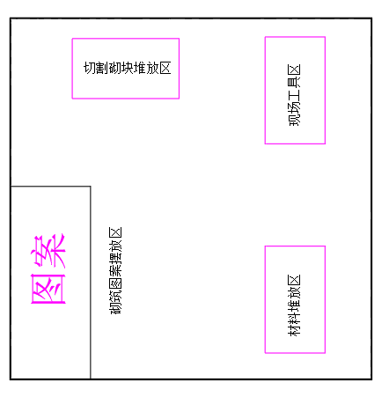
竞赛场地光线充足，照明良好；供电供水设施正常且安全有保障；场地整洁；每个赛位占地不小于 16m²（4m×4m），场地净高不低于4m，且标明赛位号、材料堆放区、切砖区、砌筑区，每个竞赛赛位提供 380V、220V 交流电源，每个赛位提供独立的电源保护装置和安全保护措施，并有确保竞赛顺利进行的防雨措施。
竞赛场地设置隔离带，非裁判员、参赛选手、工作人员不得进入比赛场地；竞赛场地设置检录区、竞赛操作区、裁判评判区、工具材料区、选手休息（候赛）区、观摩通道等区域，并根据需要设置选手自带工具材料柜等。对于比赛过程中试题始终保密的赛项，要在赛场设置选手封闭室。
封闭室应与比赛区域物理隔离，配备志愿者，严禁无关人员进入，严禁与外界交流。各区域之间有明显标志或警示带；标明消防器材、安全通道、洗手间等位置。
赛场设有保安、公安、消防、医疗、设备维修和电力抢险人员待命，以防突发事件；赛场还应设有生活补给站等公共服务设施，为选手和赛场人员提供服务。
赛场设置安全通道和警戒线，确保进入赛场的大赛参观、采访、视察的人员限定在安全区域内活动，以保证大赛安全有序进行。

6.2 安全教育
1.选手参赛前应接受过系统的职业安全教育。
2.赛前裁判长宣读竞赛规则、安全注意事项。
3.选手需自备安全帽、安全鞋、工作服、护目镜等，进入比赛区域前必须将安全帽、工作服、安全鞋、穿戴得当（不穿戴工作服、安全鞋的选手不得进行考场）。安全帽及工作服等物品不得出现地方及企业标识。
4.在切砖时必须佩戴安全帽、防护镜及防护口罩，防止受到伤害，如选手由于个人原因需佩戴其他眼镜时，经裁判许可，可替代防护眼镜。
5.任何时候，参赛选手不得带电修改电气线路。
6.裁判、技术人员、选手应严格遵守设备安全操作规程。
7.竞赛过程中，技术支持人员有责任对选手使用的设备安全进行监护，发现问题及时制止，避免发生设备损坏。

6.3 环境保护
1. 竞赛相关人员，要注意保持环境整洁卫生，垃圾集中存放。
2. 竞赛人员要做好劳动保护，按照要求穿戴工作服装、安全鞋、手套、安全眼镜等劳保用品，遵守职业规范。
3. 竞赛相关人员必须保持场地秩序，有序进入规定线路和区域。
4. 交通路线、走廊、楼梯、紧急疏散通道必须保持畅通无障碍，灭火器等消防救生设备齐全有效。
5. 每场竞赛结束后，选手要做到工完场清，赛场保洁人员要保障赛场整体的环境卫生，体现安全、整洁、有序，将垃圾分类处理。

